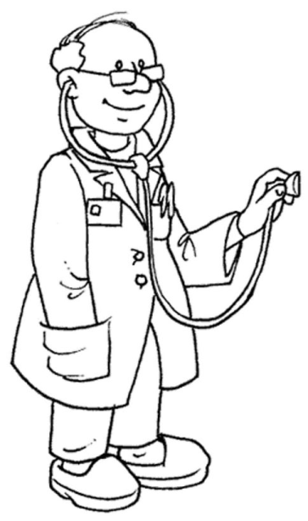
Bonjour docteur,
Est-ce que je pourrais avoir un rendez-vous, s’il vous plait ?
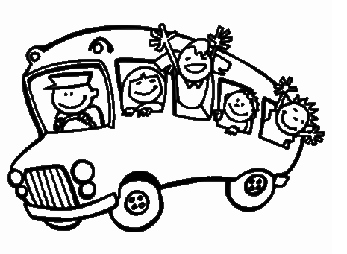
Est-ce que vous pourriez me donner un rendez-vous, s’il vous plait ?

Bonjour monsieur,
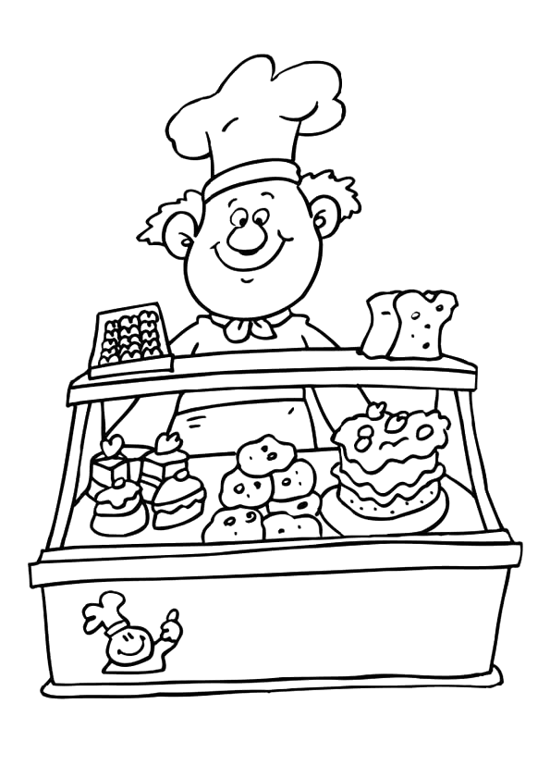
Est-ce que vous pourriez me dire dans quelle direction va le bus ?

Bonjour monsieur,
Est-ce que vous pourriez me donner une baguette, s’il vous plaît ?
Est-ce que je pourrais avoir une baguette, s’il vous plaît ?

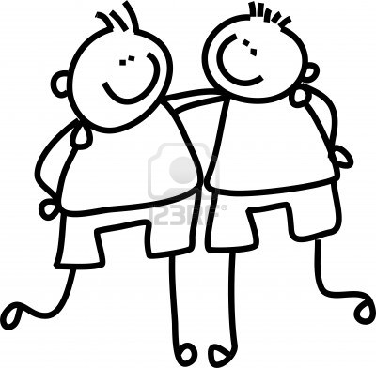
Excuse-moi,
Est-ce que tu pourrais ouvrir la fenêtre, s’il te plaît ?
Est-ce que tu pourrais me donner la peinture bleue,
s’il te plaît ?

